Cluster de Alta disponibilidad con Fortigate

Requisitos
- Dos equipos Fortigate iguales, mismo hardware, mismo disco, etc
- Misma versión del Firmware
- Mismo modo (NAT o transparente )
- Mismo modo VDOM

recomendaciones
- Usar diferentes nombres de host para cada nodo
- Habilitar load-balance-all
- Usar enlaces hearbeat dedicados. Si sólo son dos nodos podemos conectarlos entre si.
- Usar al menos dos interfaces para heartbeat
- No monitorizar enlaces heartbeats
- Usar Session Pickup (seguimiento de las sesiones) sólo con ciertos modelos de Fortigate y además que tengan enlaces de heartbeat dedicados.
- Si vamos a usar session pickup utilizar la opción de delay para mejorar el rendimiento.
- Usar enlaces agregados (802.3ad) para conectar los nodos a la red.
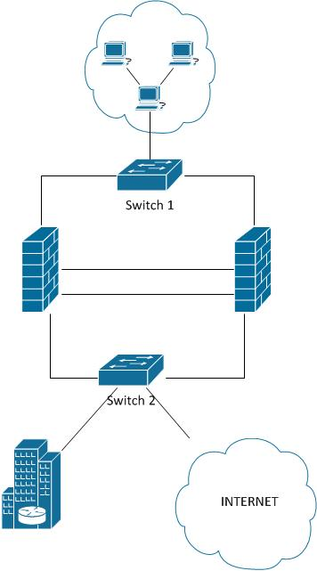

Cluster Activo - Activo
Paso para crear el cluster:
- Backup de la configuración actual.
- Habilitar el modo activo-activo
- Poner la prioridad del nodo que queramos poner como primario a 255
- Conectar el segundo nodo con el primero (interfaces hearbeat)
- Habilitar en el segundo no el modo cluster pero dejando la prioridad como está (128)
Las dos unidades del cluster tienen que tener los mismos interfaces conectados a los mismos switchs de manera que NO tengamos un punto único de fallo. La idea es tener varios puerto en trunk en cada cortafuegos conectados a distintos switchs
le ponemos un nombre distinto a cada cortafuegos <sxh> config system global set hostname cortafuegos1 end </sxh>
Para definir quien será el nodo primario hay que poner dicho nodo con mayor prioridad que el otro. <sxh> config system ha set priority 200 end </sxh>
Configuramos el grupo de alta disponibilidad <sxh>config system ha set mode a-a set group-name grupodeha set password contraseñadelgrupo set hbdev port15 50 port16 50 end </sxh>
No se puede crear el cluster si uno de los interfaces está configurado para obtener la dirección ip por DHCP o PPPoE.
Si esto ocurre el equipo Fortigate vuelve al modo standalone cuando presionas ok sin dar ningún mensaje de aviso o error. Para solucionarlo basta con poner en todos los interfaces en modo manual.
De un cluster HA en modo activo-activo desapare la opción de configurar cualquier interfaz como PPPoE

Para ver la configuración del cluster
<sxh>get system ha</sxh>

Para conocer el estado
<sxh>get system ha status</sxh>

Forzar devolver el control al master
<sxh>diag sys ha reset-uptime</sxh> https://kb.fortinet.com/kb/viewContent.do?externalId=FD33114

Reiniciar uno de los nodos de un cluster
Lo primero es saber el id que tiene asignado el fortigate que queremos reiniciar <sxh>get system ha status </sxh>
Una vez que sabemos el id nos conectamos al equipo <sxh>execute ha manage id </sxh> y lo reiniciamos <sxh>execute reboot</sxh>
- http://www.shogan.co.uk/how-tos/how-to-restart-a-slave-fortigate-firewall-in-an-ha-cluster/

Actualizar el firmware del cluster
Para actualizar el firmware de cluster tenemos que actualizar el firmware de la unidad master y automáticamente la unidad slave se actualizará.

Solucionar problemas de sincronización
https://kb.fortinet.com/kb/documentLink.do?externalID=FD36494

Referencias
- http://help.fortinet.com/fos50hlp/52data/Content/FortiOS/fortigate-high-availability-52/HA_config_troubleshooting.htm?Highlight=cluster%20problem
- Guía HA FortiOS 5.0 http://docs.fortinet.com/fgt/handbook/50/fortigate-ha-50.pdf
- http://docs.forticare.com/cb/fortigate-cookbook.pdf
- http://www.soportejm.com.sv/kb/index.php/article/virtual_cluster
- http://docs-legacy.fortinet.com/fos50hlp/50/index.html#page/FortiOS%25205.0%2520Help/clustering.082.34.html

